Overzichtfoto’s lijngoten Bunnik
Fietstunnel Groeneweg / Runnenburg Bunnik
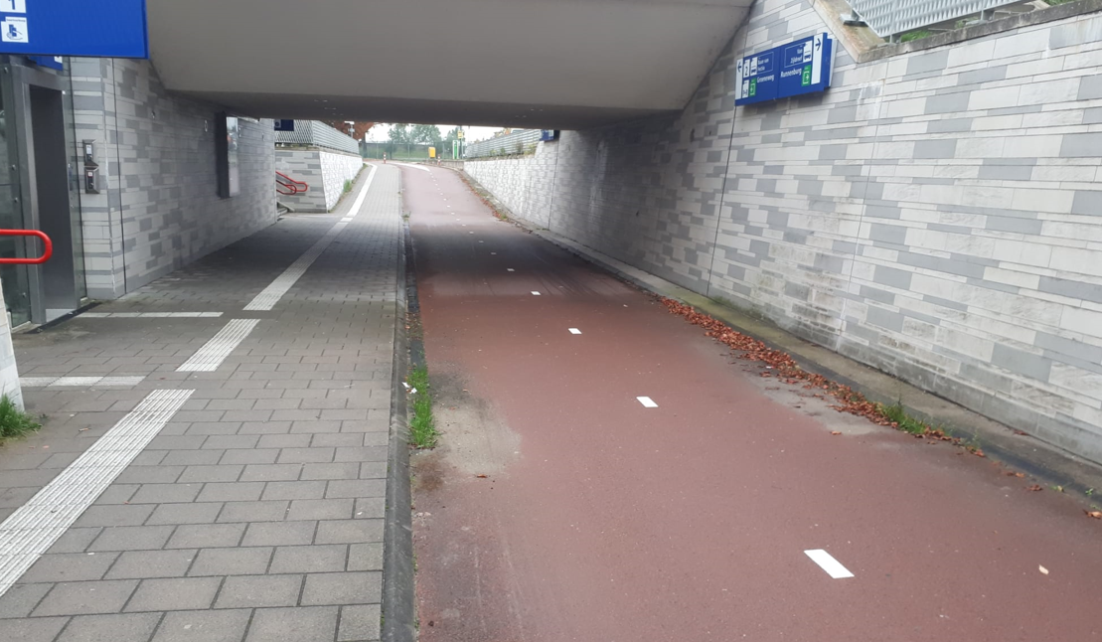
Fietstunnel Groeneweg / Runnenburg Bunnik
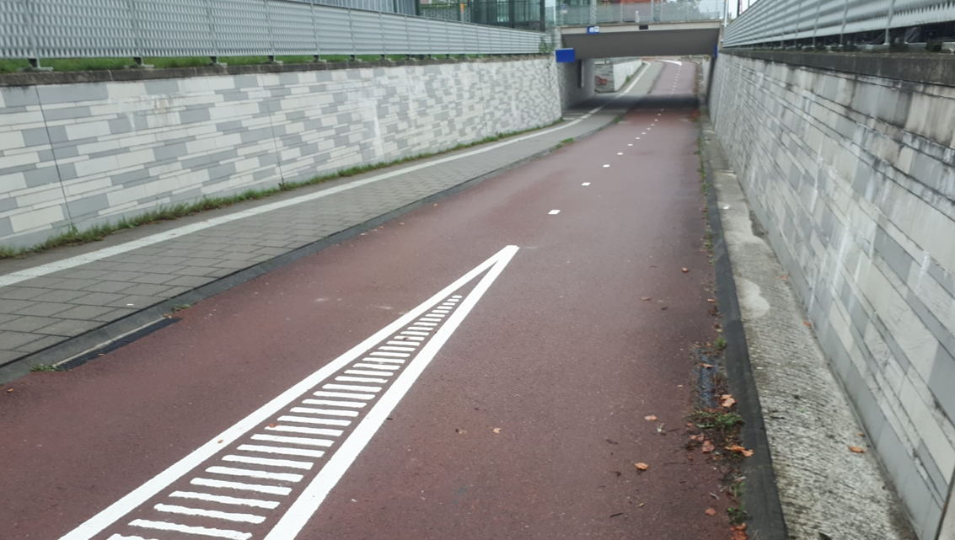

Van Hardenbroeklaan Bunnik
